Ответы на Вопросы интеллектуального марафона по географии очный тур
1. В дневниковых записях Афанасия Никитина «Хождение за три моря» имеются в виду моря:
А) Черное, Средиземное, Балтийское Б) Каспийское, Аравийское, Черное
В) Красное, Черное, Средиземное Г) Аравийское, Каспийское, Красное
2. Выберите неверное утверждение о плане:
А) направление «север – юг» показано стрелкой
Б) объекты нанесены в масштабе с искажениями,
учитывающими кривизну поверхности Земли
В) градусная сетка отсутствует
Г) нанесены подробно все объекты и существенные признаки местности
3. На какой из перечисленных параллелей 22 июня продолжительность светового дня наибольшая:
а) 23˚ с.ш. б) 68˚ с.ш. в) 43˚ ю.ш. г) 72˚ ю.ш.
4. Какая из перечисленных рек является самой полноводной:
а) Нил б) Енисей в) Амазонка г) Миссисипи
5. Вдоль какого из побережий Австралии расположен Большой Барьерный Риф:
а) северного б) южного в)северо- западного г)северо- восточного
6. Какая из перечисленных горных пород по происхождению относится к магматическим:
а) пемза б) известняк в) мрамор г) гипс
7. Моренный рельеф образовался в результате геологической деятельности:
А) ледника б) ветра в) моря г) текучих вод
8. Наименьшие глубины Мирового океана характерны для:
А) срединно-океанических хребтов б) шельфа в) ложа океана г) подводных желобов
9. Интенсивное развитие овражно-балочной сети в наибольшей степени характерно для равнин:
А) с засушливым климатом, сложенных рыхлыми горными породами
Б) с влажным климатом, сложенных твердыми кристаллическими горными породами
В) с влажным климатом, сложенных рыхлыми горными породами
Г) с засушливым климатом, сложенных твердыми кристаллическими горными породами

10. При укрупнении масштаба карты _________________ изображаемой территории:
А) увеличиваются подробность и охват
Б) увеличивается подробность, но уменьшается охват
В) уменьшается подробность, но увеличивается охват
Г) ) уменьшаются подробность и охват
11. Правильны ли утверждения ( да или нет):
А) Мантия по толщине превышает земную кору - да
Б) К мелкомасштабным картам относится карта, выполненная в масштабе 1: 15000000_да
В) Можно ли по плану местности определить географические координаты - _нет
Г) Разница между самой высокой и самой низкой температурами называется альбедо - _нет
12. . Напишите, как называются (слова-определения):
а) излившаяся на поверхность магма - лава
б) Состояние тропосферы в данном месте за короткий промежуток времени - погода
в) части океана или моря, глубоко вдающиеся в сушу, но свободно соединяющиеся с океаном (морем) - залив
г) линии на карте, соединяющие точки с одинаковым количеством осадков, называются - изогиеты
д) слой атмосферы, где формируется погода, называется - тропосфера
13.Установите соответствие между фамилией путешественника и сделанным им открытием:
1. Геродот а) достиг островов Центральной Америки
2. Эрик Рыжий б) основал колонии в Исландии, Гренландии, Северо-Восточной Америке
3. Васко да Гамма в) составил описание природыи народов Малой Азии, Балканского
полуострова и Восточно-Европейской равнины
4. Христофор Колуб г) открыл путь в Индию вокруг Африки
1в 2 б 3г 4а
14. Установите соответствия «вид движения вод Мирового океана – его причина»:
1. волны а) землетрясения или извержения вулкана
2. морские течения б) непостоянные ветры
3. цунами в) притягивающая сила Луны и Солнца
4. приливы и отливы г) постоянные ветры
1б 2г 3а 4в
15. .Установите правильное соответствие между температурой воздуха и содержанием в нем водяного пара:
1) -10˚ а) 30 гр/м³
2) 0˚ б) 5 гр/м³
3)+10˚ в) 17 гр/м³
4) +20˚ г) 2,5 гр/м³
5) +30˚ д) 9 гр/м³
1 г 2 б 3 д 4 в 5а
16. Установите соответствие в местоположении заливов на карте:
А) Бискайский б) Бенгальский в) Гвинейский г) Мексиканский
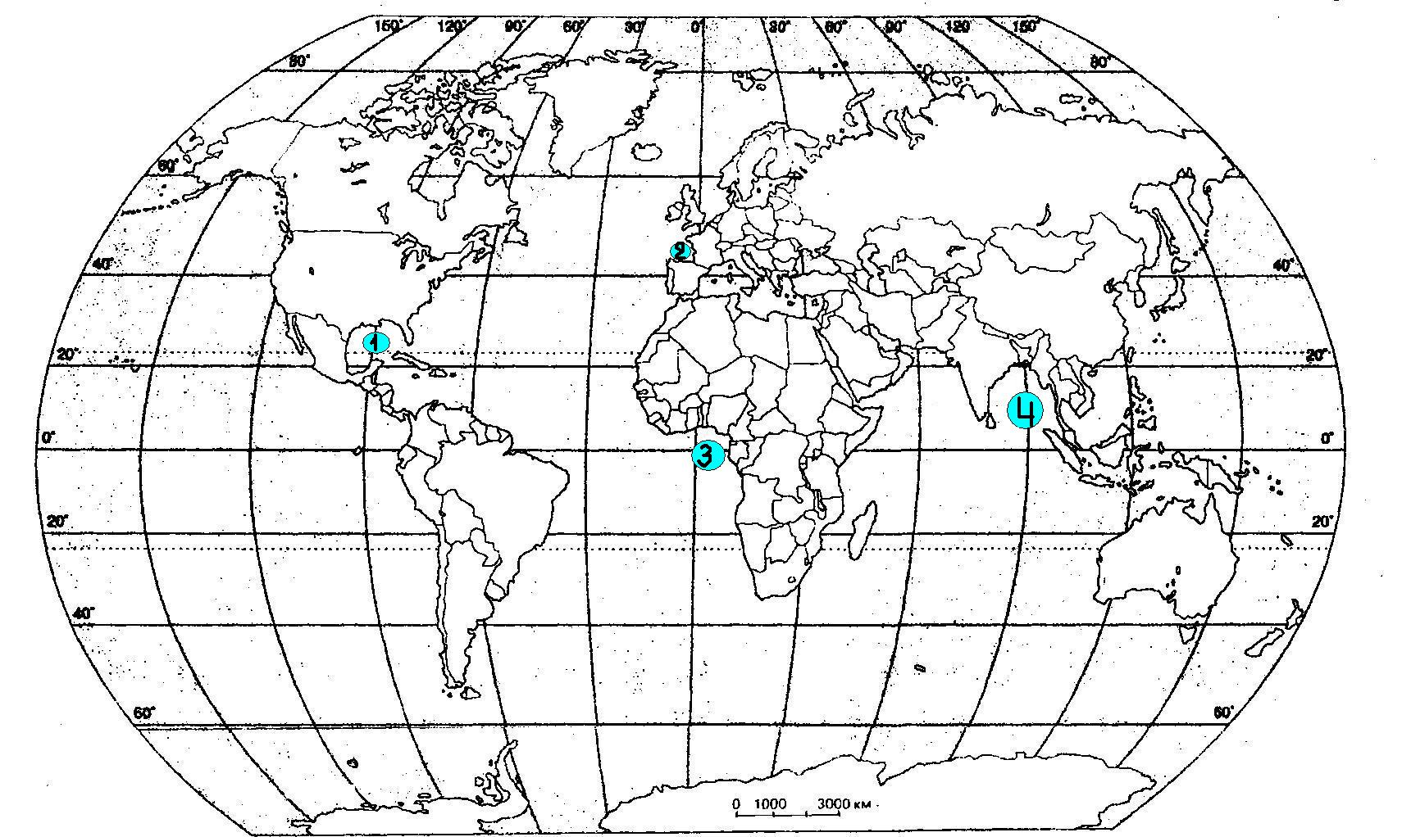
1Г 2А 3В 4Б
17.Группа туристов ушла из лагеря в северо-восточном направлении. Компас потеряли. Напиши как можно больше вариантов, по каким ориентирам можно определить направление, в котором надо вернуться в лагерь.
Ответ: 1. В течение светового дня – по Солнцу (утром оно на востоке, в полдень указывает на юг, вечером на западе).
2. Ночью по Полярной звезде (она указывает на север).
3. По народным ориентирам ( больше мха, лишайников на северной стороне, муравейник находится с южной стороны и т.д.)
Указание только ориентиров без уточнения ( по Солнцу, по Полярной звезде, по народным ориентирам) – 3 балла
18. Из предложенного списка выберите термины, обозначающие объекты и явления, которые: а) относятся к одной из оболочек Земли, б) находятся на стыке двух оболочек. Приведите дополнительные примеры терминов, относящихся к группам а) и б)
Магма, почва, горячий источник, ветер, песчаник
Ответ: А) Магма, песчаник – литосфера. Ветер – атмосфера
Б) почва – биосфера и литосфера. Горячий источник – литосфера и гидросфера. Дополнительные примеры
19. Составьте пары правильных ответов "прибор - единица измерения, которой характеризуется измеряемая прибором величина":
1. барометр 2. гигрометр 3. осадкомер 4. сейсмограф 5. флюгер 6. эхолот
А) балл Б) метр В) миллиметр Г) миллиметр ртутного столба Д) процент
Опишите оставшийся без пары прибор. Что он показывает?
Ответ: Барометр – мм рт. ст.; гигрометр – процент; осадкомер – миллиметр; сейсмограф – балл; эхолот – метр.
1 Г 2Д 3В 4А 6 Б
Флюгер показывает направление ветра.
20. Одно и самых замечательных по красоте озер Южного Урала – озеро Увильды. Его площадь 68 кв.км. Сколько весит находящийся над ним воздух?
Столб воздуха над 1 см поверхности весит 1 кг 33 г.
Переведя площадь Увильдов в сантиметры и умножив эту величину на 1,033, получим ответ – 68км = 6800000см 68 кв.км =68 00000 00000 кв. см =68х10ᶦ⁰ кв.см
68 00000 00000х1,033 = 702440000000 кг =7х10ᶦᶦ кг

